МКДОУ «Введенский детский сад общеразвивающего вида №3»
Дата: апрель, 2019 г.
Подготовил: Савчишина Е.А.
Сетевое взаимодействие с детской библиотекой.

Беседа «Моя первая книга о технике»

В нашей группе прошла встреча с детским библиотекарем Натальей Виниаминовной, которая рассказала о технике. Рассказала о первых колесах деревянных. Но на этом человеческие изобретения не закончились, а только начались. Познакомила детей с книгой, в которой прописано много изобретений, например, от первого телефона до сотовой связи. Автор книги Л.Гальнепенштейн «Моя первая книга о технике».
А так же поговорили о космосе. Автор книги К.А.Пальцевский «Моя первая книга о космосе».

В группе была оформлена книжная выставка «От колеса до космоса».
Дети с интересом слушали рассказ Натальи Виниаминовны о технических изобретений.

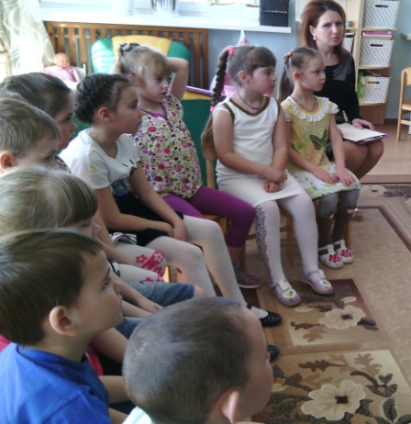

В нашей группе ребята изготовили коллаж о космосе посвященный празднику
«День космонавтики», который назвали «Наша вселенная».

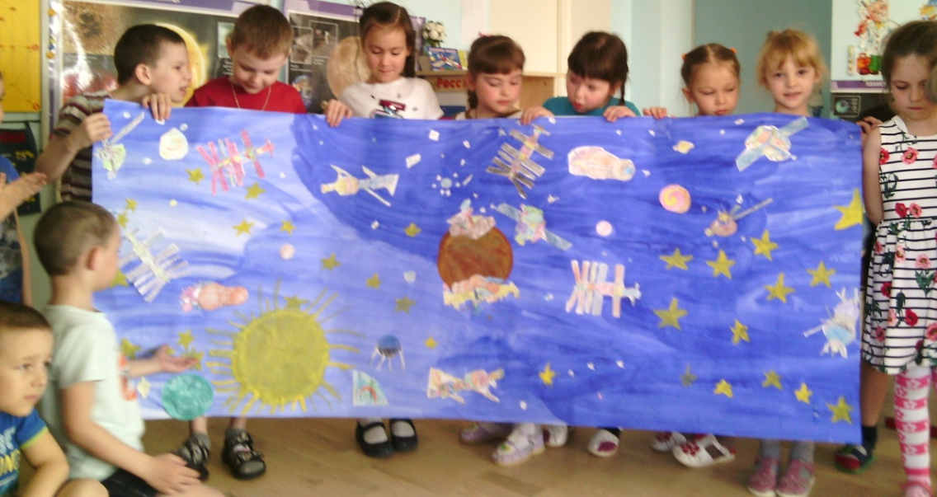
В космической ракете Поет об этом песни
С названием «Восток» Весенняя капель:
Он первым на планете Навеки будут вместе
Подняться к звездам смог. Гагарин и апрель.
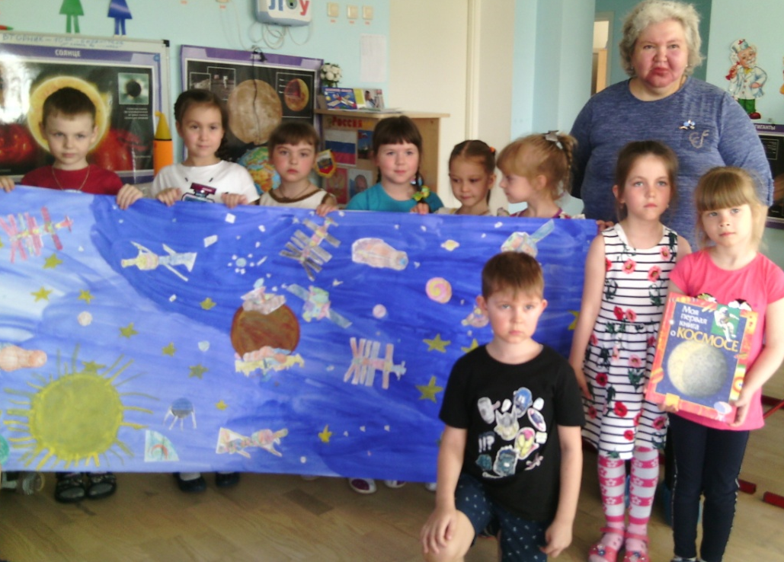

МКДОУ «Введенский детский сад общеразвивающего вида №3»
Дата: апрель, 2019 г.
Подготовил: Савчишина Е.А.
Сетевое взаимодействие с детской библиотекой.

Беседа «Час информации «Доктора Апчхи».

В нашей группе прошла встреча с детским библиотекарем Натальей Виниаминовной посвященная празднованию 8 апреля «Всемирному Дню Здоровья», которая провела «Час информации «Доктора Апчхи». Рассказала, для чего человеку нужен «нос», как нужно одеваться и в какое время года, «Первая помощь при ссадине, царапине», «Правильное питание», «Зачем нужно делать зарядку». Познакомила детей с книгой «Моя первая книга о человеке» автора М.О. Лукьянова.
Была оформлена книжная выставка «Как стать неболейкой».
Дети активно приняли участи в беседе о здоровье.

8 апреля «Всемирный День Здоровья»
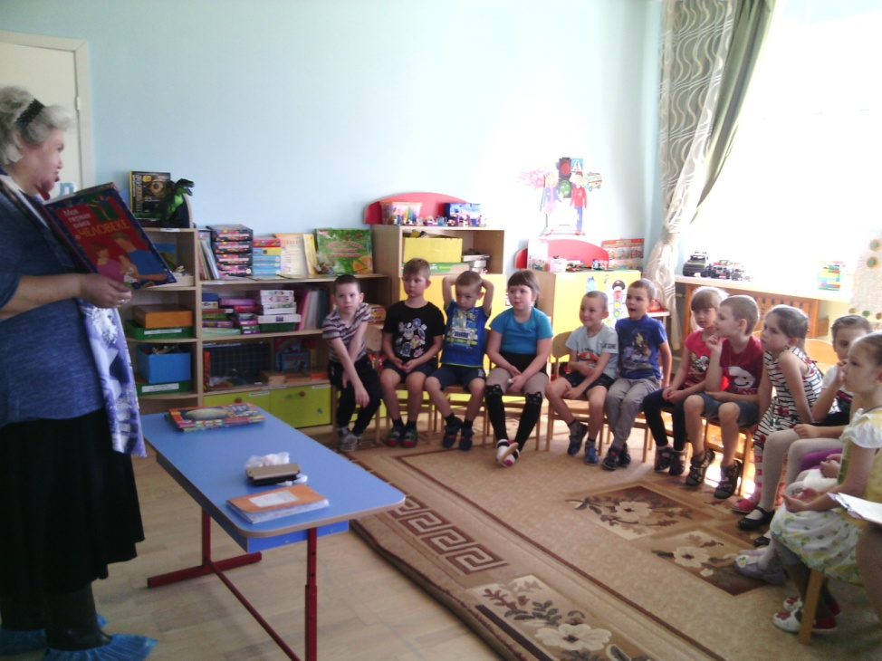

МКДОУ «Введенский детский сад общеразвивающего вида №3»
Дата: март, 2019 г.
Подготовил: Савчишина Е.А.

Взаимодействие с Введенской средней общеобразовательной школой №1.
Наша подготовительная группа посетила школу, в которую ребята пойдут в этом году первый класс.
Цель нашей прогулки в школу была:
-познакомить со зданием школа, классом, учительницей;
-расширять представления о школе: здесь дети учатся читать, писать, узнают много разного и интересного;
-вызвать стремление как можно больше узнать о школьной жизни, желание учиться в школе;
Была проведена предварительная работа: рассматривание картины «Школа», чтение художественной литературы о школе, заучивание стихов; повторение и закрепление правил дорожного движения.
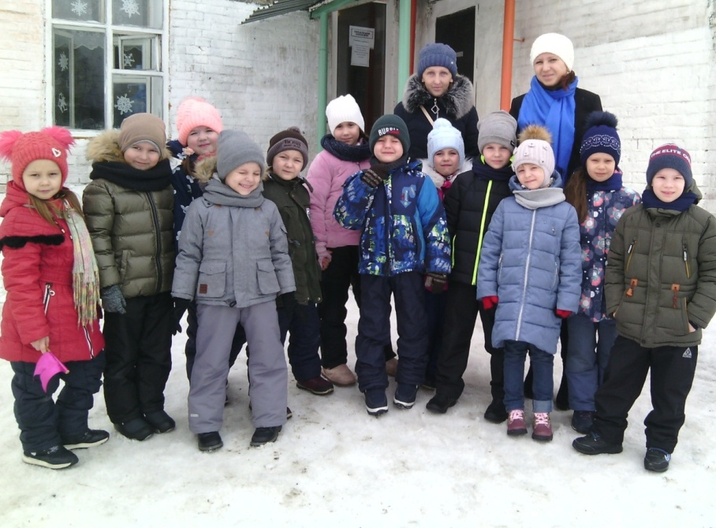

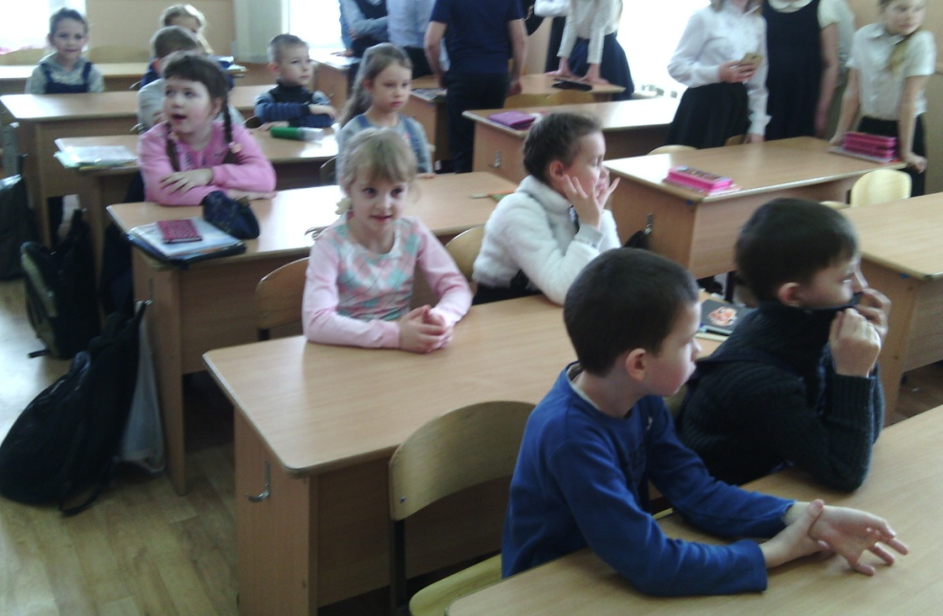

Как хорошо уметь читать! «Ну, прочитай еще страницу»
Не надо к маме приставать, Не надо звать,
Не надо бабушку трясти: Не надо ждать,
«Прочти, пожалуйста, прочти!» А можно взять и прочитать!
Не надо умолять сестрицу :
Берестов В.Д.

